Se crea el poryecto en firebase firebase-fotos

firestore

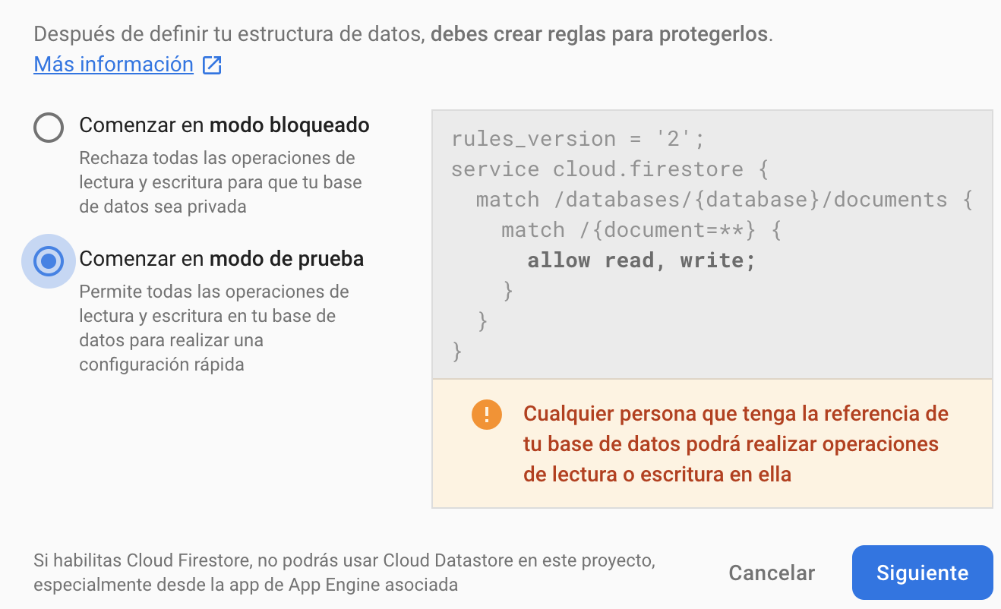

en el storage y database permitir las reglas

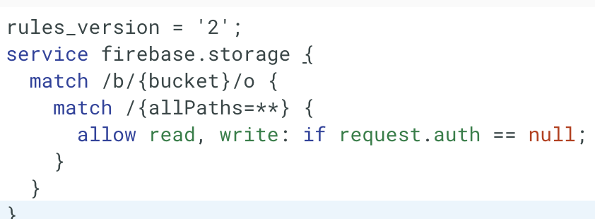



Creamos los componentes y luego un modelo

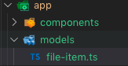

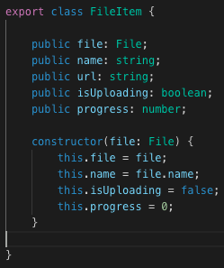

Configuracion del servicio de carga

<https://github.com/angular/angularfire2>

Modificar el enviroment con la información que tiene firebase

Luego en el app.module

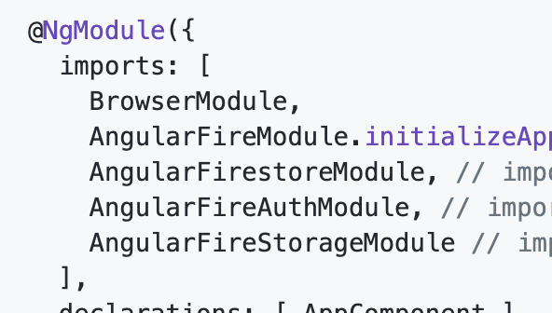

en el servicio

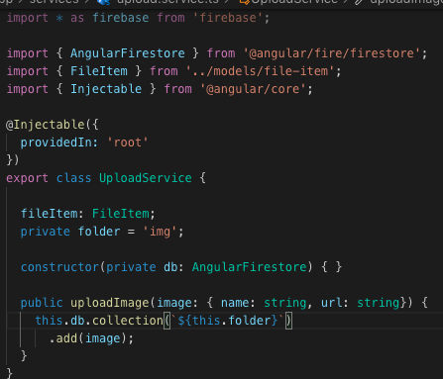

Directiva del dropzone

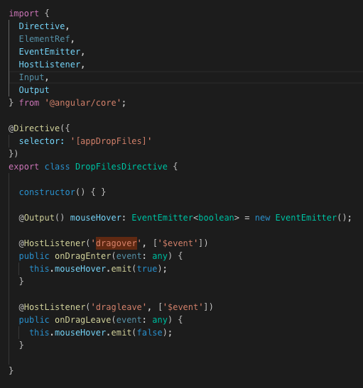

y en el componente

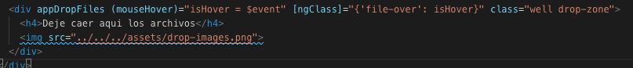

Ahora creamos validaciones en la directiva  
Para que el Chrome no abra la imagen al hacer drop

